Муниципальное автономное дошкольное образовательное учреждение

«Детский сад «Родничок» г. Советский»

Методическая разработка
внеклассного мероприятия по тематике «Югре-85».
«Коренные малочисленные народы Севера:
культура, быт».

Тема: «Украшение одежды и обуви хантыйскими узорами» с ИКТ
(дети 6-7 лет)

Авторы разработки:
музыкальный руководитель: Колотилина О.В.,
воспитатель по ИЗО: Буюкли О.П.,
инструктор ФИЗО: Цыганова И.В.
воспитатель: Рязанцева С.В.

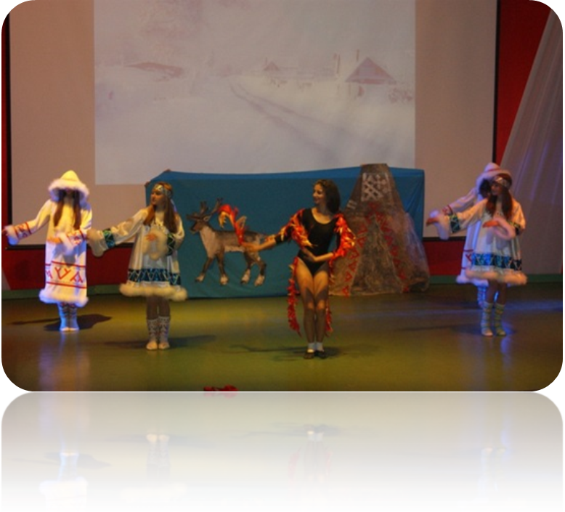

2015 г.

Тема «Украшение одежды и обуви хантыйскими узорами» с ИКТ
(образовательная область «Художественно – эстетическое развитие в интеграции с образовательными областями «Познавательное развитие» и «Социально – коммуникативное развитие»)
Вид: продуктивная деятельность
Тип: итоговая, интегрированная.
Цель: приобщить дошкольников к глубинному наследию Югорских народов, формировать нравственные основы личности.
Образовательные:
-Формировать представления о родном крае.
- Расширить и уточнить представления детей о национальной культуре и творчестве коренных жителей севера – ханты и манси.
- Совершенствовать умение составлять описательные рассказы, презентовать свои работы.
Развивающие:
- Развивать умение активно и творчески применять ранее усвоенные способы рисования при украшении предметных фигур: малицу, головные уборы, рукавицы.
- Совершенствовать умение рисовать концом кисти, выполнять узор в определенной последовательности.
- Развивать самостоятельность, эстетические чувства и эмоции, чувство ритма и композиции.
Воспитательные:
- Воспитывать эстетические и эмоциональные чувства при восприятии художественного слова и произведений музыкального творчества.
Предварительная работа:
- Познавательные беседы о жизни и культуре коренных жителей.
- Рассматривание изделий, иллюстраций, декоративно-прикладное искусство народов Сибири.
- Рисование элементов узора, составление композиций, роспись силуэтов в совместной деятельности воспитателя с детьми и самостоятельной художественной деятельности детей.
- Дидактические игры: «Обведи рисунок», «Продолжи узор», «Поможем художнику», «Золотая хохлома», «Угадай-ка!».
- Чтение книг хантыйских авторов, рассматривание репродукций с картин художников, альбомов с народными узорами народов Севера.
- Прослушивание музыкальных произведений.
- Экскурсия в музейно-выставочный зал.
Материал и оборудование:
- Выставка предметов народного искусства: изделия, иллюстрации, таблицы, детские работы.
- Гуашь; кисти беличьи № 2, №5; подставки под кисточки, банки с водой, бумажные и подкладные салфетки.
- Муз. центр,CD-R диск с записью, проектор, ноутбук.

Стены группы оформлены хантыйскими узорами.
1. Организационный этап (5 мин).
Сюрпризный момент: Вбегает Незнайка и кричит:
– Помогите там на улице какие-то странные девочки
Воспитатель: Где они покажи нам их. (СЛАЙД № 1)
Незнайка зовет странных девочек.
Входят девочки из другой группы переодетые в хантыек и исполняют хантыйский танец «Птицы тайги»Танец – песня народов севера в исполнении ансамбля песни и танца Эргерон

Задачи:
- Формировать положительное отношение к птицам родного края, как части животного организма, требующее внимание заботы и охраны.
- Развитие чувство ритма, ориентировки в пространстве, выразительности движений, внимания.

Описание движений
И.П. – стоя, ноги в 6-й позиции, на плечах платок, концы придерживаются большими пальцами рук, руки в положении «крылья».
Вступление: Пары выходят приставным шагом, выполняя поочередно махи руками.
1 куплет:
1-4 ф: Приставным шагом расходятся и встают в шахматном порядке, лицом к зрителям.
5-8 ф: Махи руками.
9 -12 ф: Поворот вправо, руки в стороны.
13-14 ф: Стоя спиной, выполняют пружинку, руки сложены на груди,
исходное положение, руки в стороны.
15- 16 ф: Поворот влево, руки в стороны, исходное положение лицом к зрителям.
Припев:
Исходное положение - сесть на колени
фигура «Вышивание»
2 куплет:
1-12 ф: Приставным шагом расходятся по кругу, постепенно его сужая «Солнышко»
13 -14 ф: «Лучики»
15-16 ф: Расходятся на высоком шаге, махая руками на И,П.
2 куплет:
1-4 ф: И.П. лицом друг другу в парах, пружинка с взмахами рук.
5-8 ф: Меняются местами на приставном шаге.
9 – 12 ф: И.П. лицом друг другу в парах, пружинка с взмахами рук.
13-14ф: Меняются местами на приставном шаге.
15-16 ф: Присаживаются на колени.
На припев движения повторяются
3 куплет:
Приставным шагом расходятся врассыпную.
На окончание куплета встают лицом к зрителям,
одевают платки на голову, выполняют поклон головой на пружинке.
После танца девочки уходят.

2. Основной этап (20 мин)
Воспитатель: Дорогой ты наш Незнайка эти странные девочки это хантыйки, коренные жители Югорской земли на которой мы живем. Садись вместе с детьми я сейчас всем вам покажу и расскажу про них, про их одежду.
(СЛАЙД № 2)Воспитатель :Живут ханты глубоко в тайге в стойбищах. Традиционный дом ханты – это чум– летнее и зимнее жилище, меняется лишь его покрытие. Летом оно из бересты, а зимой из оленьих шкур. Установка чума издревле была женской обязанностью.
За окном гнездо зиме
Ветер с ночью вьют.
– Спой мне бабушка про жизнь свою…
– Песня, внучка, как Обь длинна.
У людей зима, а мне всё весна.
Я про первую жизнь вспоминать хочу,
Как любила я наш весёлый чум…
Воспитатель: Ханты ездят на оленях, а управляет оленьей упряжкой –КАЮР (СЛАЙД №3)
Воспитатель: Ребята, а хотите узнать во что они одеваются? Давайте с вами посмотрим на экран , я для вас приготовила фотографии, на которых представлены одежда хантов. Костюм женский (платок, сак, сумочка, кисы) (СЛАЙД №4 ). Вся одежда: (костюм, обувь и сумки шьют ханты сами из оленьих шкур). Запомним название одежды и обуви. (дети повторяют названия)
Незнайка: Скажите мне, пожалуйста, что за странные узоры на их одежде.
Воспитатель: Потерпи Незнайка, я сейчас вам все покажу и расскажу. Но сначала послушайте:
Встаньте в круг, я приглашаю вас в тайгу стать героями одной сказки. Кем бы вы хотели в ней стать? (зверями, птицами, рыбами) Наденьте шапочки и послушайте сказку. «Это было низко и высоко, близко и далеко, на небе и на земле. В верхнем мире, в небесных избушках жило, поживало солнце. (СЛАЙД №5) Солнце рано вставало и дочерей своих поднимало, на работу отправляло. А дочерей у солнца было много. Все они походили друг на друга и звали их Пассам - солнечный луч. Но старшая была самая умная, красивая и работящая. Решило солнце выдать ее замуж за ясного месяца. Чтобы свадьбу сыграть нужно дочери богатую одежду и обувь для приданного. И решило тогда солнце попросить помощи у жителей тундры и тайги. Собрались тогда звери, птицы, рыбы, люди и каждый предложил свой узор»
Давайте поможем Солнцу и нарисуем одежду для дочери, но сначала расскажем про хантыйские узоры. (СЛАЙД № 6)
Закрепление опорных знаний.
Дети разбиваются на пары выбирают и называют узор,. (карточки)
Воспитатель: Молодцы, ребята, всё знаете!
А сейчас подумайте, какую одежду и узоры на ней вы будете рисовать. Будем готовить подарки для дочери солнца. Но сначала проведём небольшую разминку для пальчиков.
Пальчиковая гимнастика.
Вот все пальчики мои, их как хочешь поверни:
И вот этак, и вот так, не обидятся никак (потирание кистями рук).
Раз, два, три, четыре, пять (хлопки ладоней).
Не сидится им опять (встряхивание кистями).
Постучали, повертели,
Рисовать мы захотели.
Актуализация опорных знаний
-. Что такое орнамент?
Дети: Это узор для одежды.
- Основные элементы орнамента
Дети: оленьи рога, заячьи ушки, собачья лапа, ветви березы, изображение птиц.
Физкультминутка: Слышите шум - это злой дух тундры Камполэн хочет разметать наши работы, не допустить, чтобы мы сделали подарки для свадьбы.
Давайте встанем помашем руками, разгоним тучи, подуем на них разгоним
ветер (Движение рук от себя)
Дети садятся на свои места и заканчивают работы.
Воспитатель: Кто из жителей тайги первый приготовил подарки, выходят и выставляют работы на мольберт.
Тут появляется каюр (ребенок);
- «Молодцы, жители тайги, хорошие приготовили подарки!»
3. Заключительный этап (4 минуты).
Презентация работ детьми, чтение стихотворений
Дети рассказывают каюру , кто как работал и что приготовил.
Воспитатель: Ребята , вспомните, как говорится в стихах о хантыйских узорах:
Хантыйские узоры красивы и просты
Вглядись дружок, и скоро полюбишь их сердцем ты
Узоров их сплетенье похожи то на рыб,
То на рога оленьи, а то на чум и птиц!
От детских глаз чудесных, улыбок всех ребят
Хантыйские узоры еще сильней горят!
И действительно название этих узоров связаны с животными. Вот например “пасть большого коня”, «крыло чайки» (СЛАЙД № 7 ), «большие уши», « оленьи рога» (СЛАЙД № 8 ).
Воспитатель: Незнайка, ты теперь понял, почему хантыйские узоры выглядят так странно, и совсем не похожи на русские?
Незнайка: Да, я все понял.
Воспитатель: Дети, а как же нам отправить наши подарки?.
Дети: Пусть каюр увезет почту на оленях.
Ребенок каюр накидывает вожжи на оленей, берет конверт и увозит, а дети поют песню каюра.
Воспитатель: Ребята, я думаю, что придя домой вы расскажите своим родителям про хантыйскую одежду и узоры. Им тоже будет очень интересно.
А теперь , ребята, я предлагаю вам поиграть…

1. Игра “Северные олени” (Муз .сопровождение) (СЛАЙД №9)
Цель игры: Отрабатывать бег широким шагом, прыжки животных, ориентироваться в пространстве. Передавать повадки зверей в соответствии с музыкой.
Подготовительной работой к игре является рассматривание иллюстраций, фотографий, вспоминаем сказку Г.Х.Андерсена “Снежная королева”. На занятиях воспитатели с детьми лепят животных. Всё это способствует созданию интереса к игре об оленях, накоплению знаний об этих животных. Уточняем, кто является врагом оленей (дети называют медведей, волков). Изображаем рога оленей, подняв руки вверх и передвигаться длинными прыжками. Коллективно решили, что олени будут жить около юрт и кустов, а медведи на другой стороне в овраге, в берлоге. Условным сигналом для начала игры является удар в бубен. “Олени” убегают и прячутся возле юрт, медведи их догоняют.
Через неделю по почте приходит письмо от дочери солнца, где на рисунках она нарисована в нарядной национальной одежде (работы детей подготовительной группы), и благодарность за подарки.

